KATA PENGANTAR

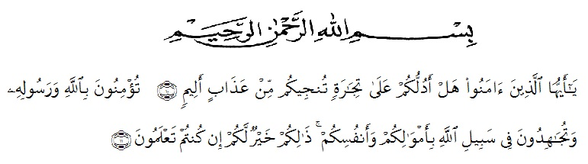
KATA PENGANTAR

Artinya: (10) Hai orang-orang yang beriman, sukakah kamu aku tunjukkan suatu perniagaan yang dapat menyelamatkanmu dari azab yang pedih? (11) (Yaitu) kamu beriman kepada Allah dan RasulNya dan berjihad di jalan Allah dengan harta dan jiwamu. Itulah yang lebih baik bagimu, jika kamu mengetahui. (As-shaff : 10-11)
Alhamdulillah, merupakan ungkapan puji syukur kehadirat Allah SWT yang telah memberikan kasih sayang dan hidayahnya kepada saya, sehingga penulis dapat menyelesaikan skripsi yang berjudul “Pengembangan Lembar Kerja Peserta Didik (LKPD) Berbasis Etnomatematika Jajanan Pasar Tradisional Di Pasar Kamu Kab. Deli Serdang Untuk Meningkatkan Kemampuan Pemecahan Masalah Matematis Siswa”.
Penulisan skripsi ini betujuan untuk memenuhi persyaratan menyelesaikan Pendidikan S1 pada Ilmu Pendidikan Program Studi Pendidikan Matematika UMN Al-Washliyah Medan.
Pada kesempatan ini penulis ingin mengucapkan terima kasih kepada pihak yang telah membantu dalam penyelesaian proposal ini, di antaranya :
- Bapak Dr. KRT Hardi Mulyono K. Surbakti selaku Rektor Universitas Muslim Nusantara Al-Washliyah Medan.
- Bapak Dr. Samsul Bahri, M.Si, selaku Dekan Fakultas Keguruan dan Ilmu Pendidikan Universitas Muslim Nusantara Al-Washliyah Medan.
- Ibu Ramadhani, S.Pd.I., M.Pd, selaku Ketua Prodi Pendidikan Matematika Fakultas Keguruan dan Ilmu Pendidikan Universitas Muslim Nusantara Al-Washliyah Medan.
- Bapak Saiful Bahri, S.Pd., M.Pd, selaku dosen pembimbing yang telah banyak meluangkan waktunya dalam memberikan masukan dan pengarahan dalam penulisan skripsi ini
- Bapak Dr. Dedy Panjaitan, SPd.,M.Si, selaku penguji I yang telah memberikan saran dan kritik pada penulis.
- Ibu Siti Khayroiyah, SPd.,M.Pd, selaku penguji II yang telah memberikan saran dan kritik pada penulis.
- Teristimewa sekali penulis sampaikan beribu terimakasih dengan setulus hati kepada Ayahanda Hengki Hermawan Nst dan ibu tercinta Sri Rahayu Ningsih yang telah mendidik anaknya dengan penuh kasih sayang dari kecil hingga sampai sekarang ini,yang tak henti memberikan doa demi kesuksesan anaknya dan selalu memotivasi penulis dalam menyelesaikan studi di Universitas Muslim Nusantara Al-wasliyah Medan.
- Rasa terimakasih juga saya ucapkan kepada adik saya Ezy Dwi Afridho Nst beserta Kakek dan Nenek dan juga seluruh keluarga yang telah membantu dan memotivasi saya dalam menyelesaikan studi ini.
- Sahabat penulis yaitu Andini, Fadzillah Agustina Lubis, Della Puspita Sari, Tasya Dwi Liza, Rizki Fauziah Siregar, Ade Irma Novita yang telah banyak membantu baik selama kehiatan perkuliahan maupun penyusunan proposal, memberi semangat dan memotivasi saya.
- Dan kepada seluruh teman-teman saya seperjuangan saya ucapkan terimakasih atas saran dan masukan serta motivasi yang diberikan kepada saya.
Penulis berharap semoga amal kebaikan mereka diterima oleh Allah SWT, dan akan mendapatkan balasan yang berlipat ganda, dan diberi kebahagiaan dunia dan akhirat kelak. Harapan penulis semoga skripsi ini dapat bermanfaat bagi penulis pada khususnya dan bagi pembaca pada umumnya. Amin.
Medan, Januari 2023
Penulis

Chintya Dea Aurelya Nst
NPM : 191114019

